Varianten der Fotosynthese

Lernziele
- Nennen Sie den Zweck und erläutern Sie die Umsetzung der Fotosynthese-Varianten C3, C4 und CAM
- Analysieren Sie das Absorption-Spektrum eines Fotospektrometers
- Erklären Sie, durch welchen Mechanismus Brennnessel brennen

Varianten der Fotosynthese

C₄-Pflanzen
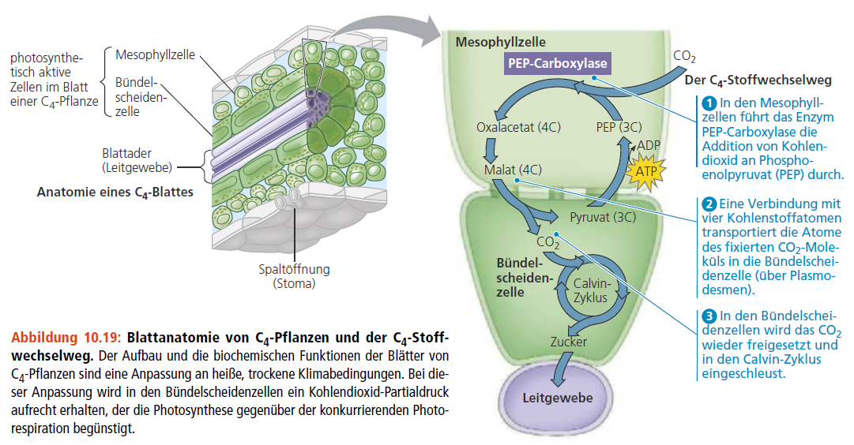

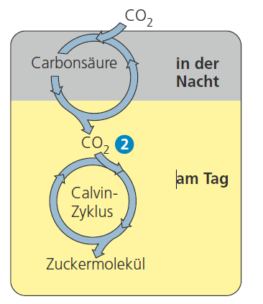
CAM-Pflanzen
Eine zweite photosynthetische Anpassung an aride (trockene) Bedingungen hat sich bei zahlreichen sukkulenten (wasserspeichernden) Pflanzen entwickelt (Kakteen, Ananas sowie andere Bromeliengewächse und weitere Vertreter vieler anderer Pflanzenfamilien). Diese Pflanzen öffnen ihre Spaltöffnungen nachts und halten sie tagsüber geschlossen. Dieses Verhalten ist dem anderen Pflanzen gerade entgegengesetzt. Das Verschließen der Spaltöffnungen tagsüber hilft den Pflanzen, Wasserverlust zu vermeiden, verhindert aber gleichzeitig auch den Einstrom von CO2 in den Pflanzenkörper. In der Nacht, wenn die Spaltöffnungen der CAM-Pflanzen geöffnet sind, nehmen sie Kohlendioxid auf und bauen es in eine Reihe organischer Säuren (Carbonsäuren) ein. (Campbell, 2026)

Vernier VIS Photospektrometer
- Falls Sie das Gerät bereits kalibriert wurde, können Sie direkt mit Punkt 10 weitermachen
- Gerät über USB-Anschluss an Computer anschliessen
- Auf dem PC / Mac die Software LoggerPro oder LoggerLite starten
- Nach einem kurzen Moment sollte ein regenbogenfarbiger Hintergrund erscheinen. Somit wurde das Gerät erkannt. Falls nicht, USB-Anschluss überprüfen.
- Eine saubere Küvette nehmen und mit deionisiertem Wasser füllen
- Die Lösung muss nicht bis ganz oben aufgefüllt werden, aber sicher klar oberhalb des engen Bereichs der Küvette
- Küvette in das Gerät stellen. Gerät nicht nass machen! Küvette so platzieren, dass die weisse Beschriftung auf die flache Kante zeigt (siehe Abbildung).
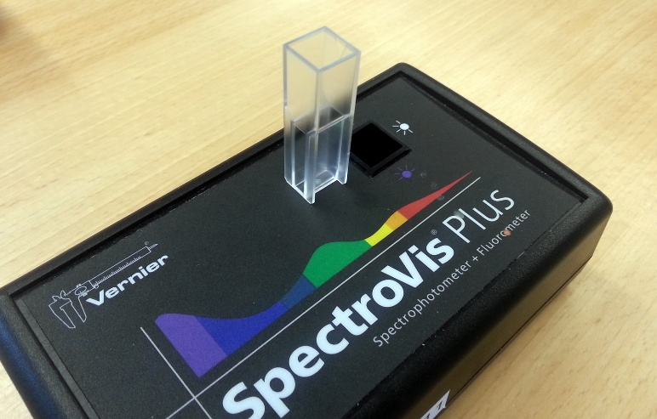
- Klicken Sie im Menu auf Experiment und dann Calibrate, wählen Sie (den einzigen) Spektrometer aus.
- Warten Sie, bis das Gerät aufgewärmt ist und kalibrieren Sie es dann nach den Angaben im Fenster (Knopf anklicken)
- Sie können nun Ihre Proben messen
- Füllen Sie eine saubere Küvette und füllen Sie sie mit Ihrer Probelösung (wie in Punkt 6 und 7 beschrieben).
- Klicken Sie auf den grünen Button oben (Collect) rechts (in der Software).
- Sie sehen nun das Absorptionsspektrum vor den ensprechenden Farben.
- Exportieren Sie die Daten: Entweder als csv-File, um die Kurve in Excel zeichnen zu können, oder als Screenshot (Shift + Command + 3 auf Mac), oder mit Ihrer Smartphone-Kamera (qualitativ nicht so gut).

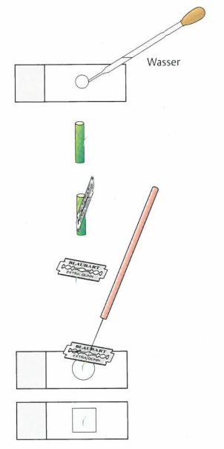
Brennnessel
Brennnessel brennen. Doch wie ist solch ein Brennhaar aufgebaut und was befindet sich darin?
Schneiden Sie ein einzelnes Brennhaar mit einem kleinen Stück Blatt oder Sprossachse ab. Das Stück sollte nicht dick sein, aber den Ansatz des unbeschädigten Brennhaars enthalten. Betrachten Sie das Brennhaar unter dem Lichtmikroskop.

Rote Äpfel
Pflanzen können nur eine begrenzte Zahl an Farbstoffen produzieren. Es sind dies gelbe, orange und rote Farbtöne, welche in Chromoplasten vorkommen. In der Zellsaftvakuole sind blaue, violette und rote Farben enthalten. Finden Sie heraus, wie rote Äpfel ihre Farbe bekommen.
Schneiden Sie einen Querschnitt der Apfelschale. Das sollte ein ganz dünner Streifen sein, den Sie seitwärts auf den Objektträger legen. Machen Sie am besten mehrere Schnitte und legen Sie sie alle unter das selbe Deckglas. Sie sollten nun die Apfelschale im Querschnitt von der Seite mit dem Mikroskop betrachten können.

Die Gynura (Samtpflanze) und die Fittonia (Mosaikpflanze)
Diese Gynura kommt ursprünglich aus Südost-Asien und ist beliebt wegen ihren violetten Haaren und Blattunterseiten. Die Mosaikpflanze Fittonia stammt aus Peru und zeigt ein interessantes rotes Muster auf den grünen Blättern.
Schneiden Sie einen Querschnitt von einem kleinen Stück Pflanzenblatt. Beachten Sie die Anleitung bei den Äpfeln.

Die fleischfressende Pflanze Drosera
Der Sonnentau (Drosera) ist eine fleischfressende Pflanze, welche ihre Beute mit klebrigen Blatthärchen fängt. Wir haben hier eine Zuchtform, aber es gibt auch einheimische Drosera-Arten in der Schweiz.
Schneiden Sie einen Querschnitt von einem kleinen Pflanzenblatt. Beachten Sie die Anleitung bei den Äpfeln.

Farbige Vogelfedern
Vogelfedern haben sehr schöne Farben, welche im Licht metallisch glänzen, teilweise sogar die Farben wechseln. Halten Sie die Vogelfedern ans Licht, drehen und wenden Sie sie und betrachten Sie die unterschiedlichen Farben.
Nehmen Sie eine Feder des Eisvogels oder zupfen Sie ein winziges Stück vom unteren Teil der Pfauenfeder ab. Betrachten Sie es unter dem Mikroskop. Welche Farben können Sie entdecken? Haben Sie eine Idee, wie die Farben zustande kommen?

Verwendete Werkzeuge und Quellen
- Reece, J. B. et al. (2016). Campbell Biologie. (10. Auflage). Pearson Studium.
- Sadava, D. et al. (2011). Purves Biologie. (9. Auflage). Spektrum Akademischer Verlag.
- Wanner G. (2017). Mikroskopisch-botanisches Praktikum. (3. Auflage). Georg Thieme Verlag.

CC BY 4.0 DEED für Inhalte von Daniel Margadant
Fremdbeiträge (z.B. Abbildungen) © der betreffenden Quellenangabe

